萬客隆旅行社03-3688899 02-26216262 http://www.ezgotour.com
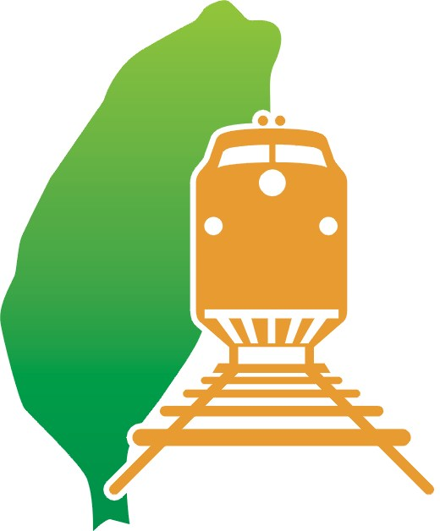
魅力台灣 夢幻旅遊 觀光列車環島鐵路旅遊系列
團號：R101 | 環 島 (南 迴 + 墾 丁) 3 天 2 夜 (全包式) 團體旅遊  價格適用於2003/02/15~04/30 〈2/28為假日價〉
D1台北火車站搭乘溫泉公主號前往台東關山火車站→關山親水公園(可騎單車環鎮風)…布農部落…布農族生活→初鹿牧場…品嚐又香又濃的牛奶→晚餐→享用飯店設施….戶外游泳池、溫泉SPA→宿
早O 午O 晚O
D2飯店早餐→享用飯店設施→三仙台→東管處阿美文化中心→搭乘南迴鐵路前往枋寮→午餐→前往國立海洋生物館…海洋生物…珊瑚生態…海底隧道飯店…宿 早O 午O 晚O
D3飯店早餐→晨喚…早餐…隨後參加墾丁主題休閒知性之旅…鵝鑾鼻公園…燈塔…龍磐草原…風吹沙→午餐→往枋寮14: 35搭乘墾丁之星觀光列車，一路返回台北 早O 午O 晚O
飯 店 |  | 房 型 | 週日~四 | 週五、六 | 0~2歲 | 費用內含
知本富野渡假村+凱撒/福華/悠活大飯店 |  | 四人房 | 10600 | 11500 | 1000 | ＊溫泉公主號+墾丁之星+南迴線火車票、住宿、9餐、TOUR、保險、門票、單車
 |  | 三人房 | 11400 | 12500 | 1000 | ＊溫泉公主號+墾丁之星+南迴線火車票、住宿、9餐、TOUR、保險、門票、單車
 |  | 二人房 | 11700 | 12700 | 1000 | ＊溫泉公主號+墾丁之星+南迴線火車票、住宿、9餐、TOUR、保險、門票、單車
 |  | 2~6歲不佔床 | 6000 | 6400 | 1000 | ＊溫泉公主號+墾丁之星+南迴線火車票、住宿、9餐、TOUR、保險、門票、單車
泓泉大飯店+海景/高山青大飯店 |  | 四人房 | 9200 | 9700 | 1000 | ＊溫泉公主號+墾丁之星+南迴線火車票、住宿、9餐、TOUR、保險、門票、單車
 |  | 三人房 | 9600 | 10300 | 1000 | ＊溫泉公主號+墾丁之星+南迴線火車票、住宿、9餐、TOUR、保險、門票、單車
 |  | 二人房 | 9700 | 10500 | 1000 | ＊溫泉公主號+墾丁之星+南迴線火車票、住宿、9餐、TOUR、保險、門票、單車
 |  | 2~6歲不佔床 | 6000 | 6400 | 1000 | ＊溫泉公主號+墾丁之星+南迴線火車票、住宿、9餐、TOUR、保險、門票、單車

